**Откройте раздел рисование и выберите Перо (можно поменять цвет и диаметр для удобства).**



**Если такого раздела нет, то перейдите на вкладку Параметры и включите Рисование.**

**Панель может выглядеть вот таким образом.**

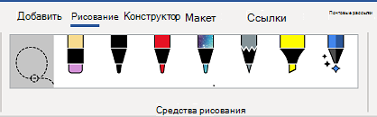

**Отметьте на изображении ниже схему протезирования и загрузите изображение обратно на сайт.**

